МАЗЬ ВИШНЕВСКОГО КАК ОРУДИЕ ПОБЕДЫ
Мазь Вишневского, или линимент бальзамический по Вишневскому, была изобретена в 1927 году советским хирургом Александром Васильевичем Вишневским в качестве средства, ускоряющего процессы регенерации тканей, одновременно показывая антибактериальный и вяжущий эффекты.
Несколько позже, перед советско-финской войной, Вишневским был предложен способ лечения воспалений, наблюдающихся при гангрене, тромбофлебите, карбункулах, абсцессах и других заболеваниях, заключающийся в совместном использовании новокаина (обезболивающий препарат) и масляно-бальзамической повязки, в состав которой входила обсуждаемая мазь. Но использование данного эффективного средства непосредственно на полях Зимней войны было затруднено из-за перебоев с поставками компонентами мази. Но даже несмотря на это, уже тогда этот метод лечения получил широкую известность.
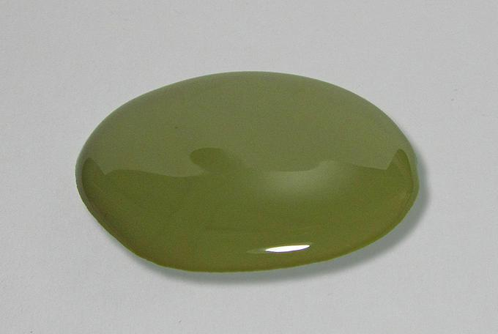
Но поистине широкое использование мазь Вишневского получила во время Великой Отечественной войны, на фронтах которой стала одним из самых распространенных медикаментов. Это во многом определилось простотой ее изготовления (полкило мази готовилось за пару часов) и доступными компонентами, необходимыми для ее получения. Так, в 1 г мази содержится по 30 мг березового дёгтя и ксероформа (2,4,6-трибромфенолят висмута (III)), распределенных в касторовом масле. Варили ее прямо в фронтовых и прифронтовых госпиталях, «как ведьмино зелье», на всех фронтах в течение всей Великой Отечественной войны.

